# Lý thuyết Bài 24: Công nghiệp hạt nhân

**Lý thuyết Vật lí 12 Bài 24: Công nghiệp hạt nhân**  
**I. Nhà máy điện hạt nhân**  
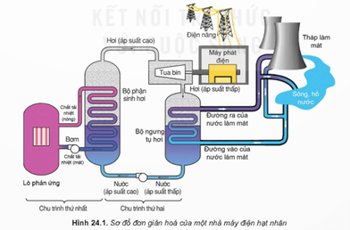  
Nhà máy điện hạt nhân không trực tiếp phát khí thải ô nhiễm môi trường như CO2, CO, ... và có thế phát điện liên tục nhiều năm cho tới khi phải thay nhiên liệu mới.  
Tuy nhiên, việc xử lí chất thải hạt nhân đòi hỏi công nghệ phức tạp với chi phí cao. Vật liệu chứa chất thải hạt nhân cần có độ bền rất cao để bảo quản cất giữ hàng trăm năm sau khi khai thác vì chu kì bán rã của một số đồng vị trong thanh nhiên liệu hạt nhân đã qua sử dụng là rất lớn (Ví dụ 90Sr, 137Cs có chu kì bán rã khoảng 30 năm).  
**II. Y học hạt nhân**  
**1. Chẩn đoán thông qua chụp ảnh phóng xạ cắt lớp bên trong cơ thể**  
Người ta đưa các đồng vị phóng xạ vào cơ thể thông qua dược chất phóng xạ. Thông qua thiết bị phát hiện tia phóng xạ và sử dụng máy vi tính, người ta có thể theo dõi sự dịch chuyển của các dược chất phóng xạ bên trong cơ thể (phương pháp theo dõi vết phóng xạ). Ví dụ: Khi tiêm dược chất phóng xạ vào tĩnh mạch để chụp ảnh phóng xạ gan mật, nhờ theo dõi vết phóng xạ chúng ta sẽ quan sát được toàn bộ quá trình sản xuất dịch mật của gan và sự dịch chuyển của dịch từ gan chảy tới túi mật.  
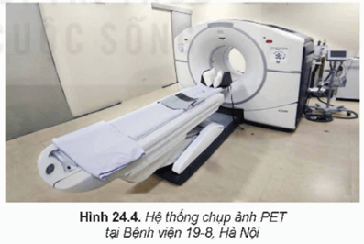  
**2. Điều trị bệnh**  
Trong điều trị bệnh ung thư, bệnh nhân được uống hoặc tiêm dược chất phóng xạ với thành phần chứa đồng vị phóng xạ (ví dụ thuốc Xofigo có chứa đồng vị phóng xạ 86223Ra86_(223)Ra, hoặc thuốc Lutathera có chứa đồng vị phóng xạ 71177Lu71_(177)Lu, ... ). Các tế bào ung thư sẽ chết do hấp thụ tia phóng xạ có trong dược chất phóng xạ được mạch máu vận chuyển tới.  
Ngoài cách sử dụng dược chất phóng xạ, người ta còn dùng máy xạ trị để chiếu tia phóng xạ từ bên ngoài cơ thể vào tế bào ung thư để tiêu diệt chúng. Tia phóng xạ cũng được dùng để khử trùng, khử khuẩn, ...  
**III. Ứng dụng của phóng xạ hạt nhân trong công nghệ sinh học và trong bảo quản thực phẩm**  
- Trong công nghệ sinh học, tia phóng xạ có thể được sử dụng hỗ trợ nghiên cứu gây đột biến gene, nhằm tạo ra các giống cây trồng mới có một số đặc điểm vượt trội như khả năng kháng sâu bệnh, năng suất cao, tạo quả trái mùa, hoặc một số loại quả không hạt, ... Cây trồng đột biến gene có thể ít ảnh hưởng tới môi trường do cây chỉ cần sử dụng ít phân bón và các loại thuốc trừ sâu, thuốc kích thích sinh trưởng.  
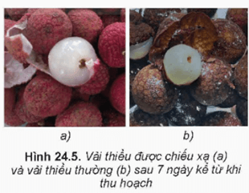  
- Phương pháp đánh dấu phóng xạ được sử dụng trong nghiên cứu sinh học, nông nghiệp và lâm nghiệp.  
- Sử dụng trong công nghệ tiệt trùng, bảo quản thực phẩm.